1. 輸入內容
2. 統一編號

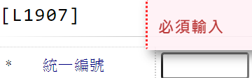

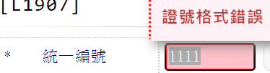

1. 戶名

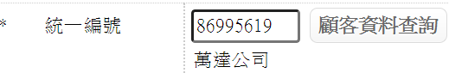

1. 輸入內容

